**廊坊经济技术开发区人民法院**

**开展“小标的涉民生暨交叉执行案件”**

**集中攻坚行动**

为认真贯彻落实市中院关于开展小标的涉民生暨交叉执行案件集中执行专项行动工作要求，切实解决人民群众在执行领域的急难愁盼问题。3月19日凌晨六点，廊坊开发区法院组织开展案件集中执行专项行动。法院党组书记郎立惠参加集中执行活动并发布行动指令，执行干警闻令而动迅速奔赴执行一线。

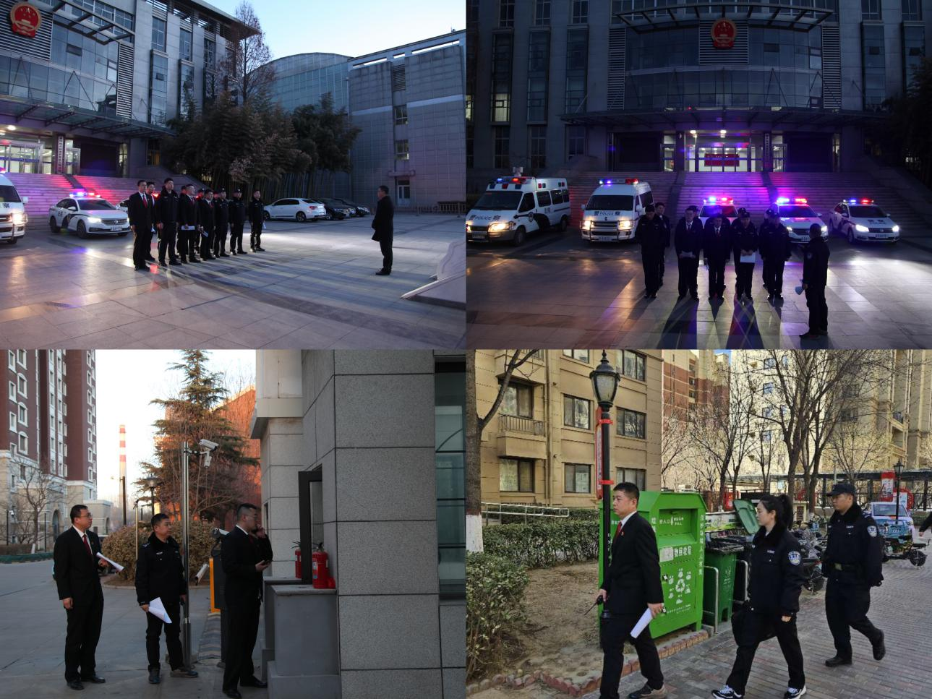

***（整装待发：全体执行干警闻令而动）***

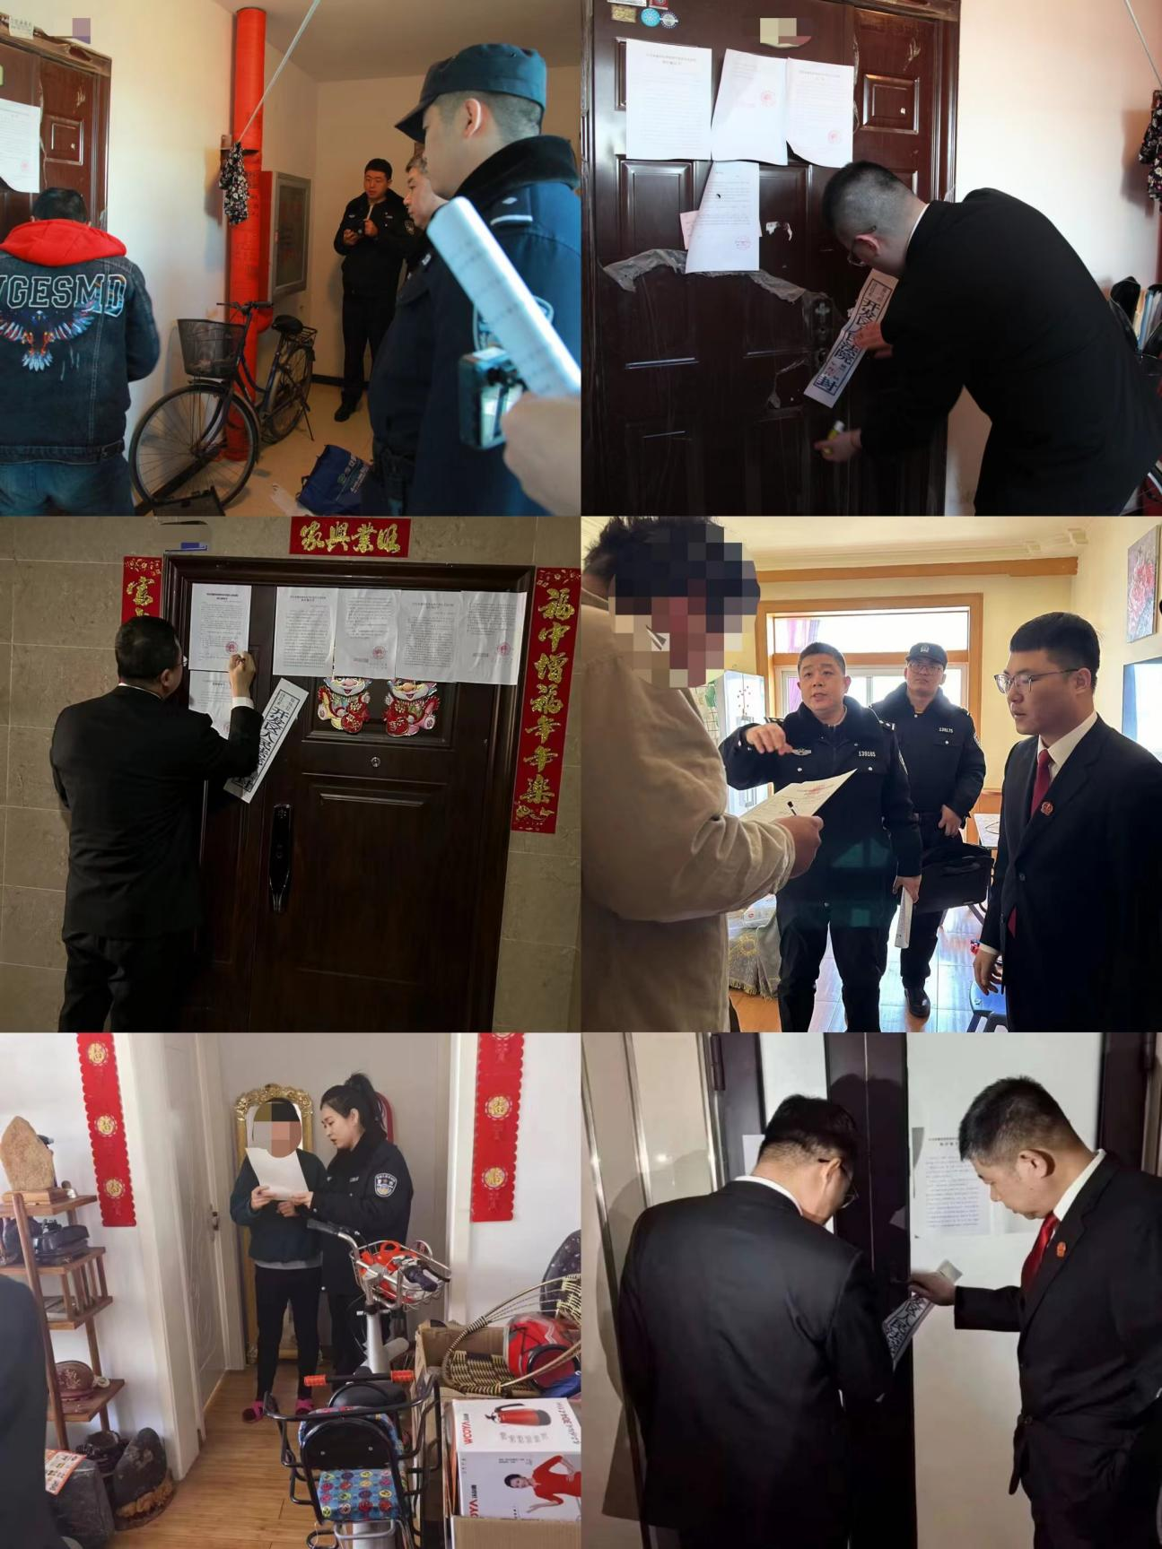

***（执行现场：强力执行彰显司法权威）***

此次专项行动干警执行有“速度”，运用执行措施有“力度”，共出动执行干警18人、警车5辆，奔赴6个执行现场，强制换锁1处，勘查现场5处，送达传票1张，张贴传票、公告2张，传唤4人，部分履行案件3件，促成和解结案1件，执行到位金额28.5万元，有力打击了拒执行为，取得了良好的法律效果和社会效果。

本月以来，廊坊开发区法院已通过采取查封、扣押、冻结、失信惩戒、拘传、拘留等强制执行措施，成功清理解决涉民生、小标的执行案件共计11件，执行到位金额45万余元，依法维护当事人胜诉权，切实捍卫司法权威。

下一步，廊坊开发区法院将继续秉持司法为民的执行工作理念，不断加大涉民生案件执行攻坚力度，以实际行动守护人民群众的合法权益，不断增强人民群众的司法获得感和满意度。